青岛市二0一四年初中学生学业考试地理试题
(考试时问：90分钟；满分：100分)
1本试题分第1卷和第1I卷两部分。第1卷6页，30个选择题，共45分；第1I卷6页-7
个非选择题，共55分。[来源:Zxxk.Com]
2所有题目的答案都必须填涂和填写在答题卡上，答在试题卷上无效。
第1卷(选择题共45分)
一、单项选择题(下列各题的四个选项中，只有一个是昂符合题意要求的。每题l 5分，共45分)
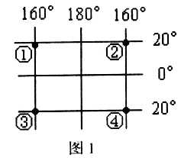
I 图1中④地所在的位置是
A(20°N．160°E)
B(20°N160°W)
C(20°S，160°W)
I)(20°S，160°E)
2 下列天气符号与生产、生活搭配合适的是
A 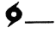出海捕鱼 B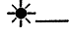春游踏青
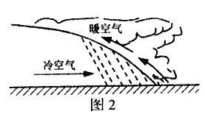
C室外锻炼D树下站立
3 图 2表示的降水类型是
A锋面雨 B地形雨
c对流雨D台风雨
读图3，完成4—5题。
4此时北半球的节气是
A冬至 B夏至。
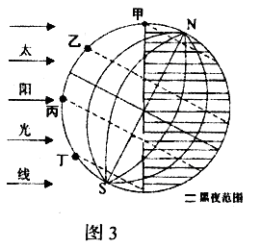
C春分 D冬至
5图中四点正午太阳高度按照从大到小的排列顺序是
A甲一乙一丙一丁
B乙一丙一丁一甲
C丙～乙一丁一甲
D丙一丁一乙一甲
读图4，完成6—7题
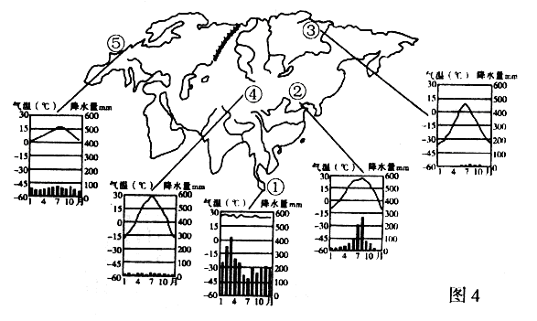
6图中①、②、③三地气候差异的主要影响因素是
A纬度因素 B海陆因素 c地形地势D人类活动
7、中②、③、④、⑤四地降水季节变化最大的是
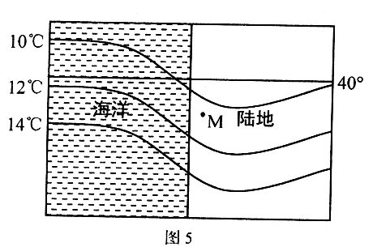
A②地 B③地 C④地D⑤地
读图5，完成8—9题。
8根据图中信息判断．此时 M地为
A北半球冬季
B北半球夏季
C 南半球冬季
D南半球夏季
9 M地的气候类型为
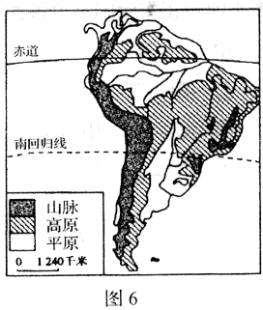
A温惜季风气候
B亚热带季风气候
c温带海洋性气候
D地中海气候
读图6 ，完成10 一11 题。
10 ．图中大陆西部的山脉是
A ．落基山脉B ．阿尔卑斯山脉
C ．安第斯山脉D ．喜马拉雅山脉
11 ．图中大陆东部地形的分布特征是
A ．呈南北三大纵列带
B ．平原与高原相间分布
C ．山脉与平原相间分布
0 ．山河相间、纵列分布
读图7 ，完成12 一13 题。
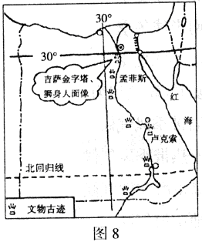
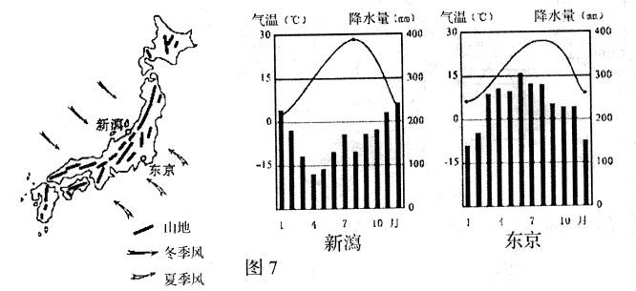
12 ．关于新瀉、东京气候差异的叙述，正确的是
A ．新瀉的温差小，东京的温差大 B东京受季风影响，新瀉不受季风影响
C ．东京夏季降水少 D新瀉冬季降水多
13 ．东京降水多的季节，其盛行风向是
A ．西北风 B ．东南风 C ．西南风 D ．东北风
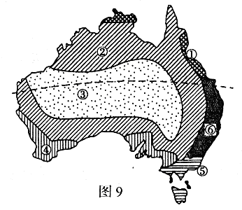
读图8 ，完成14一15 题．
1 4 ．埃及文物古迹和人口、城市的主要分布地区是
A ．尼罗河沿岸B ．苏伊士运河沿岸
C ．红海沿岸D ．地中海沿岸
15 ．自然、人文特征都与埃及相似的地区是
A ．东南亚B ．南亚 C ．西亚 D．欧洲西部
读图9 ，完成16一17 题．
16 ．图中③ 代表的气候类型是
A ．热带沙漠气候B ．热带草原气候C ．地中海气候D ．温带海洋性气候
17 ．图中① 、⑥ 两种气候类型呈南北狭长分布
的主要影响因素是
A ．纬度因素B ．地形地势C ．海陆因素 D.人类活动
18 ．图10 中，长江、黄河源头所在的省区是
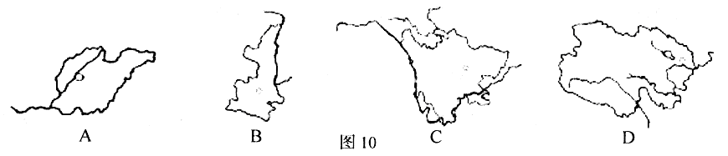
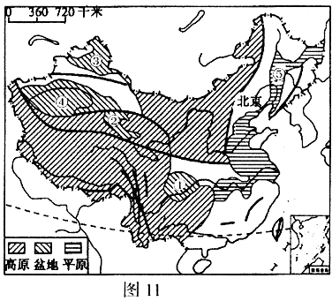
A . A 省区 B . B 省区 C . C 省区 D.D省区
读图11 ，完成19 一20 题。
19 ．图中① 、② 、③ 、④ 所在的地形区，人日最稠密的是
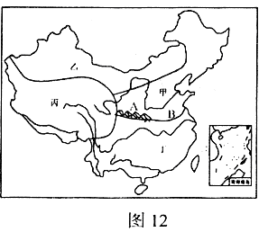
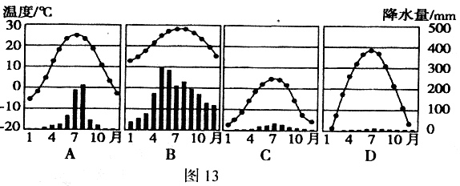
A ．① B ．② C ．③ D ．④
20 ．关于⑤ 地形区地理特征的叙述，错误的是
A ．纬度较高，冬季寒冷
B ．是我国油菜的主要产区
C ．黑土而积广大，土壤肥沃
D ．河流封冻期长
读图12 ，完成21 一23 题．
21 . AB 线是我国的一条重要地理界线，该界线是
A ．青藏高原边缘线
B ．秦岭一淮河线
C ．地势第一、二级阶梯分界线
D ．地势第二、三级阶梯分界线
22 ．图13 中能反映丙地的气候特征的是

A . A 图 B . B 图 C . C 图 D . D 图
23 ．关于甲地区地理特征的叙述，组合正确的是
① 平原面积大，耕地面积广② 以旱作农业为主③ 水能资源丰富
④ 中国最大的能源基地⑤ 盛产菠萝、香蕉等热带水果
A ．① ③ ⑤ B . ①②④ C ．②③④ D ．③④⑤

读图14，完成24 一25 题。
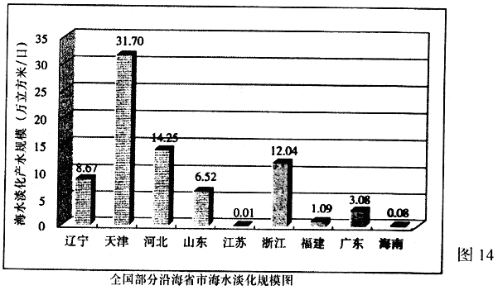
24 ．图中我国海水淡化规模大的省市大多分布在
A ．珠江三角洲 B ．东北地区
C ．长江三角洲 D．环渤海地区
25 ．图中江苏比山东海水淡化规模小的主要原因是
A ．江苏大部分处于半湿润区B ．江苏降水量季节分配均匀
C ．江苏河湖众多，水资源丰富D ．江苏海岸线比山东长
读图15 ，完成26 一27 题。
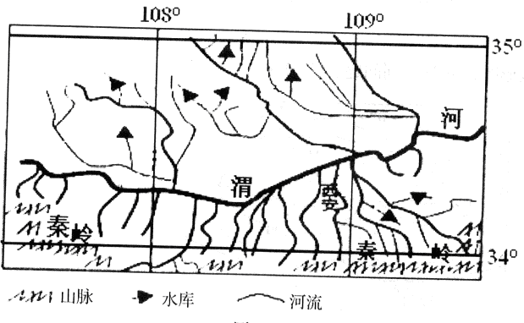[来源:Z|xx|k.Com]
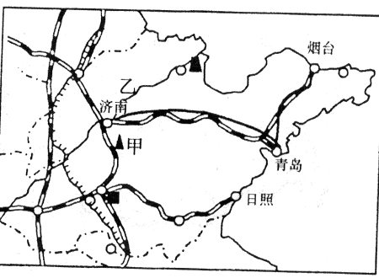
26 ．该区域最突出的环境问题是
A ．上地沙化B ．石漠化 C ．土地盐碱化D ．水土流失
27 ．据图中信息推断，该区域水库的最突出作用是
A ．水力发电B ．发展旅游 C ，拦蓄泥沙 D．水产养殖
读图16 ，完成28 一30 题。
28 ．图中甲山是
A ．西岳华山B ．中岳嵩山C ．北岳恒山0 ．东岳泰山
29 ．关于乙河山东段特征描述正确的是
① 水能丰富，落差大② 有结冰期③ 汛期出现在春季
④ 有“地上河”现象⑤ 有凌汛现象
A ．① ②③ B ③④⑤
C ．②④⑤ D .①②④
30 ．家住北京的贝贝乘火车去青岛参观世园会，途经的铁路线是
A ．京广一胶济线 B ．京沪一胶济线 C ．京九一胶济线 D京哈—胶济线
第l ［卷（非选择题共55 分）
二、综合题
31．读某地区等高线地形图，回答下列问题。（7 分）
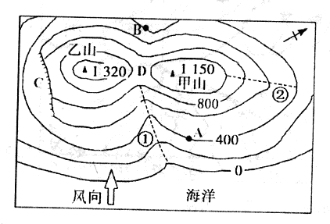
( l ) D 点所在的山体部位是＿＿。（l 分）
( 2 ）① 线和② 线所在地有可能发育河流的是＿线。（l 分）
( 3 ）图中． （字母）处适合户外攀岩运动。从崖底攀至陡崖最高处，高差可能是 （填字母）( 2 分）
A . 1 20 米B . 290 米C . 190 米D . 620 米
( 4 ）图中风向是 风。据图判断A 、B 两地降水量较多的是 地，说出判断依据。（3 分）
32 ．读俄罗斯、巴西相关图，回答下列问题。（8 分）
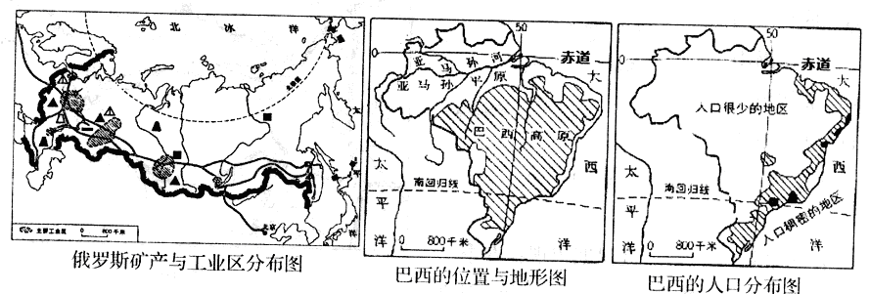
( l ）俄罗斯大部分位于五带中的 ，巴西绝大部分位于 纬度地区。（2 分）
( 2 ）巴西北部的地形区是 ，这里分布着有“地球之肺”之称的 （植被）。俄罗斯有世界面积最大的 （植被）。（3 分）
( 3 ）亚马孙河水量、流域面积均居世界首位，但航运价位不大，据图分析原因（！分）
( 4 ）俄罗斯、巴西两国北部都是人口很少的地区，分析其原因。（2 分〕

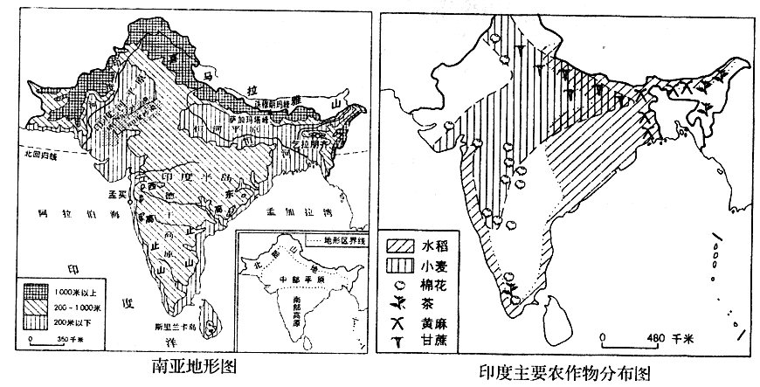
33 ．读材料，回答下列问题。（8 分）

[来源:学,科,网]

材料一：
材料二：中国和印度人口与粮食相关数据（2011 年）
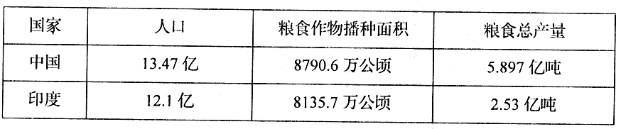
( l ) 世界三大宗教中，发源于本地区的是__________。（l 分）
( 2 )南亚冬季气温比同纬度的其他地区 （高、低），原因是 [来源:Zxxk.Com]
。
( 3 ）孟买有利于发展纺织工业的原料条件是
( 4 ）南亚地区易产生的气象灾害是 ，主要原因为 ．
34、读新疆略图和西北地区年降水量分布图，回答下列问题。（7 分）
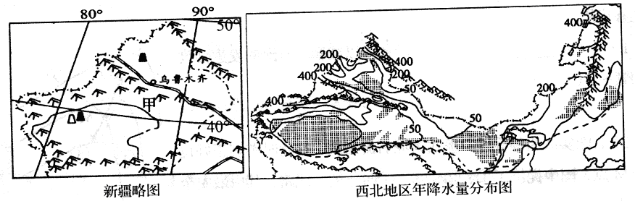
( l ）西北地区最显著的自然特征是 ，自东向西自然景观大致呈现草原向荒漠草原、荒漠的变化。根据图中信息判断，导致这种变化的原因是 。（2 分）
( 2 ）西北地区主要的农业部门是 。制约该地区种植业发展的主要自然条件是 。在农牧业发展中，易产生的主要环境问题是 。
( 3 ）甲河水源主要来自______________和少量山地降水。下列四幅图中，
______能代表该河水量变化的是＿（填字母）。（2 分）
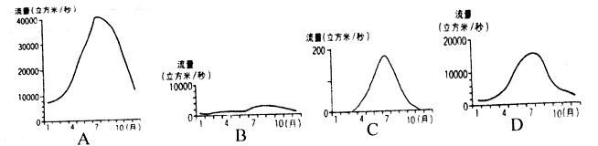
35 ．读我国某区域图及洞庭湖面积变化图，回答下列问题。（9 分）
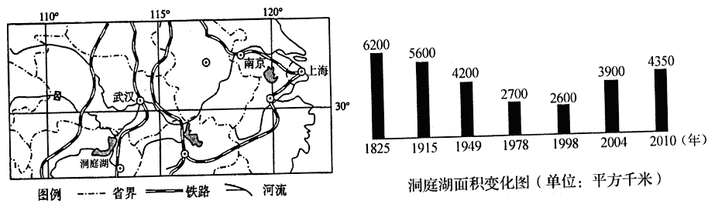
( l ）该区域夏初持续时间一长的特殊天气是 。（l 分）
( 2 ）长江三角洲地区城郊农业蓬勃发展，最主要的影响因素是 。（填字母）( l 分）
A ．市场需求B ．水热条件C ．交通发展 D ．劳动力变化
（3）描述洞庭湖面积变化的特征并分析其主要原因。

( 4 ）洞庭湖平原种植的主要粮食作物是一，分析其发展的有利自然条件。（4 分）

3 6 ．读材料回答下列问题。（8 分）
材料一：世界能源使用现状及未来能源需求结构预测图
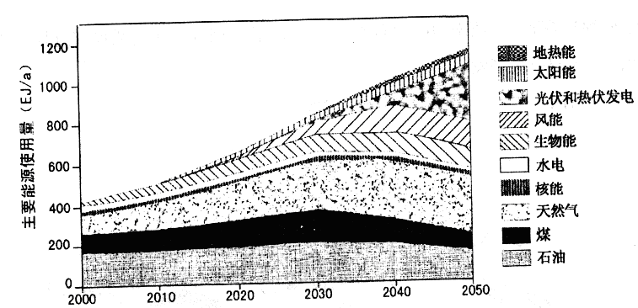
材料二：
1990 - 2010 年世界各大洲（南极洲除外）森林面积净变化（单位：每年百万公项）
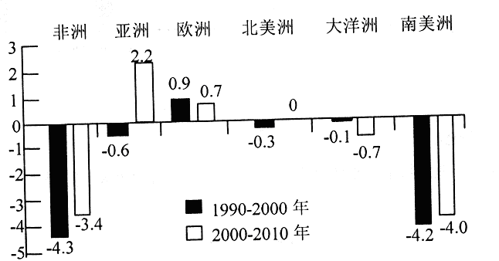
( l ) 全球变暖主要是大气中温室气体的含量不断增多造成的， 温室气体中最主要的是__________据材料分析该气体增多的主要原因。（3 分）

( 2 ）材料一涉及的新能源中，太阳能和地热能资源均丰富的是我国四大区域中的_______地区。（1 分）
( 3 ）读材料一，说出世界煤炭、石油、天然气的总使用量在能源结构中所占比重的现状及变化趋势。（2 分）

( 4 ）作为中学生，谈谈你在实际生活中为可以为节能减排做哪些事情？

37 ．某中学地理小组拟探究“西南地区泥石流多发的原因”，请你一起完成探究过程。（8 分）
探究主题：西南地区泥石流多发的原因
探究方法：图文分析法
探究材料：
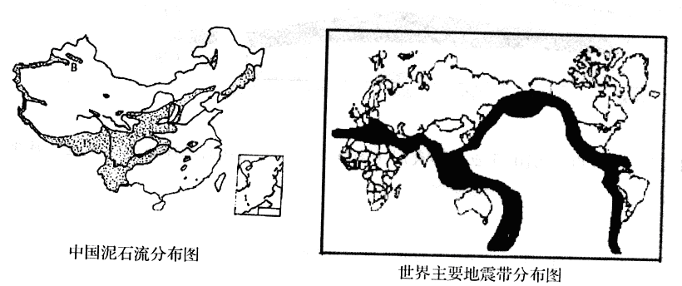
尝试探究：
( l ）地震带与泥石流
西南地区位于地震带上，地震频繁，岩石破碎，碎屑物质多，这是泥石流发生的物质条件。
( 2 ）地形与泥石流
西南地区位于________级阶梯交界处，多山地，山高谷深，地表起伏大，这是泥石流发生的基本条件。（I 分）
( 3 ）气候与泥石流
西南地区位于季风气候区，____季降水集中，多暴雨，这是泥石发生的诱发条件。（l 分）
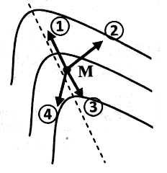
( 4 ）人类活动与泥石流
乱砍滥伐、毁林开荒等人类活动，使地表________减少，加剧了泥石流发生的强度和频率。（1 分）
归纳总结：泥石流的发生与地震、地形、气候等自然原因以及人类活动有关。迁移应用：
（l ）人类的__________活动可以减轻泥石流的发生强度和频率。（1 分）
( 2 ）右图实线为等高线，虚线为泥石流路线，若此时游客正好位于M 点，图中提供了① 、② 、③ 、④ 四条逃生线路，其中最安全的是＿。（l 分）
( 3 ）台湾省也是我国泥石流的多发区，请结合探究讨论分析台湾省泥石流多发的自然原因。（3 分）
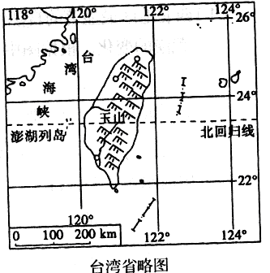

[来源:学科网]



